ЗАЯВКА УЧАСТНИКА КОНФЕРЕНЦИИ
ФИО
Научная степень, ученое звание
Должность
Организация
Адрес, тел. (служеб.)
Моб. тел.
E - mail
Название статьи(ей)
Название направления(й)
Планирую выступить в on - line режиме *
- на пленарном заседании (да, нет)
- на секции (да, нет)
адрес Skype
Планирую приехать и выступить с докладом
- на пленарном заседании (да, нет)
- на секции (да, нет)
дата приезда
Технические средства, необходимые для доклада___________________________________
Название доклада_______________________________
Прошу забронировать места для проживания (отметить: количество мест с «__» _______2019 г. по «__»_________ 2019 г. в студенческом общежитии _________, в гостинице ________).
Участие в экскурсиях (да, нет)________________

* После регистрации ЗАЯВКИ на электронный адрес Вам будет послана дополнительная информация для выступления в on - line режиме.

АДРЕС
оргкомитета конференции

ГОУ ВПО ЛНР «Луганский национальный университет имени Тараса Шевченко»
ул. Оборонная, 2, г. Луганск, 91011
Телефоны для справок:
+38(095)190-45-09 Богатырёва Дарья Степановна, (ответственный секретарь конференции);
(8-0642)59-90-08 (соединить с 35-15, кафедра туризма);
+38(050)280-91-73 (Сорокина Галина Александровна, и.о. заведующего кафедрой туризма, гостиничного и ресторанного дела).

ПУБЛИКАЦИИ

По результатам конференции будет издан электронный и печатный сборник материалов конференции.
Публикация в сборнике бесплатная.

Текст статьи и заявку присылать по электронной почте на E-mail: kafturizm@ltsu.org

Материалы, которые не отвечают требованиям и присланы после
15 января 2019 г. не принимаютcя
Министерство образования и науки Луганской Народной Республики, Международная академия наук педагогического образования, Кабардино-Балкарский государственный университет им. Х. М. Бербекова,
Волгоградский государственный социально-педагогический университет,
ГОУ ВПО ЛНР «Луганский национальный университет имени Тараса Шевченко», Институт торговли, обслуживающих технологий и туризма, Кафедра туризма, гостиничного и ресторанного дела
XII Международная
научно-практическая конференция
«ТУРИСТСКАЯ ИНДУСТРИЯ: СОВРЕМЕННОЕ СОСТОЯНИЕ И ПРИОРИТЕТЫ РАЗВИТИЯ»
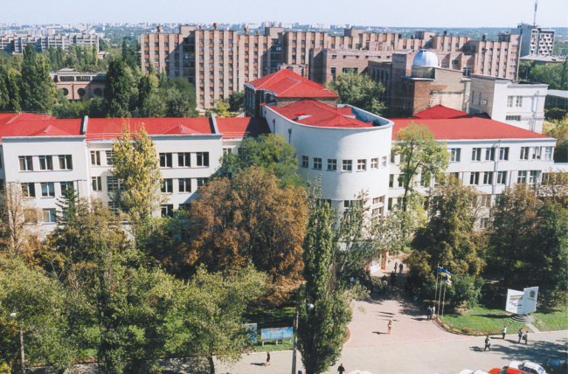
г. Луганск,
ГОУ ВПО ЛНР «Луганский национальный университет имени Тараса Шевченко»
27-28 февраля 2019 г.
ПРИГЛАШЕНИЕ
Организационный комитет приглашает Вас принять участие в XII-й Международной научно-практической конференции «Туристская индустрия: современное состояние и приоритеты развития», которая состоится 27-28 февраля 2019 г. в Луганском национальном университете имени Тараса Шевченко.

НАУЧНЫЕ НАПРАВЛЕНИЯ КОНФЕРЕНЦИИ
- Проблемы подготовки будущих специалистов индустрии туризма и гостеприимства;
- Развитие гостиничного и ресторанного хозяйства в мире на современном этапе;
- Актуальные проблемы экономического развития индустрии туризма и гостеприимства;
- Векторы развития международного туризма в современных условиях;
- Актуальные проблемы физической культуры, спорта, туризма и рекреации;
- Использование инновационных технологий в индустрии туризма и гостеприимства;
- Современное состояние и перспективы регионального краеведения и туризма;
- Вопросы государственного и муниципального управления территориальными комплексами и системами.

Рабочие языки конференции – русский и английский.

ТРЕБОВАНИЯ
к оформлению статьи

Объём публикации | 7 – 12 стр.
Ориентация | Книжная
Шрифт | Times New Roman
Размер шрифта | 14
Межстрочный интервал | 1,5
Поля (ВНЛП) | 2 см; 2 см; 3 см; 1,5 см
Абзац | 1,25 см
Выравнивание | по ширине текста
Нумерация страниц | не нумеруются
Формат | А4

ТРЕБОВАНИЯ
к содержанию статьи
− слева: УДК без выделения полужирным шрифтом;
− справа (через строку от УДК): полужирным ФИО (полностью), должность, учёная степень, учёное звание, название учреждения, организации, где работает автор(ы), e-mail;
− по центру (через строку): полужирным название статьи прописными буквами;
− по ширине листа (через строку, без выделения, курсивом): указывается аннотация (общий объем не менее 500 знаков);
− по ширине листа (полужирным курсивом) указываются ключевые слова (не менее 5-7 терминов);
− по ширине листа (через строку, без выделения) − основной текст: постановка проблемы и ее связь с научными или практическими задачами; анализ последних исследований и публикаций; выявление, нерешенных ранее, частей общей проблемы, которым посвящена данная статья; постановка цели статьи; изложение основного материала исследования с определенным обоснованием полученных научных результатов, выводы исследования и перспективы дальнейших разработок в данном направлении.
Все перечисленные элементы должны быть стилистически представлены в тексте, но графически обозначать их не следует.
− по центру, без абзаца, полужирным, через строку: «Литература». Ссылки на литературу в тексте в квадратных скобках (например [5, с. 25]). Библиография приводится в конце статьи после слова «Литература» в алфавитном порядке и оформляется в соответствии с библиографическими требованиями (ГОСТ 7.1 – 2003). Литературные источники приводятся подряд, без отступа первой строки; имя автора работы (или первое слово ее названия) выделяется полужирным шрифтом.
Название рисунков (схем, графиков, диаграмм и т. п.) указывается по центру под рисунком. Название таблиц указывается по центру над таблицей без отступа. Иллюстрации к статье (рисунки, фотографии) должны быть черно-белыми, разрешение четким.
Аннотация на английском языке помещается через строку от литературы (см. образец).

ОБРАЗЕЦ ОФОРМЛЕНИЯ СТАТЬИ

УДК 159.99

Иванов Иван Иванович,
ассистент кафедры туризма, гостиничного и
ресторанного дела
ГОУ ВПО ЛНР «Луганский национальный
университет имени Тараса Шевченко»
ivanov@mail.ru

ПРОФЕССИОНАЛЬНАЯ КУЛЬТУРА СПЕЦИАЛИСТА РЕСТОРАННОЙ ИНДУСТРИИ КАК НАУЧНАЯ ПРОБЛЕМА

В статье на основе анализа деятельности специалиста в сфере ресторанной индустрии, ее роли в обществе, требований работодателей обоснована необходимость формирования у будущих менеджеров ресторанных предприятий профессиональной культуры. В контексте формирования профессиональной культуры автором указано на необходимость развития мотивов и ценностей профессиональной деятельности, профессионально важных качеств, профессионально значимых умений и навыков.
Ключевые слова: ресторанная индустрия, специалист в сфере ресторанной индустрии, профессиональная культура, мотивация, профессиональные ценности, профессионально важные качества, культура общения.

Текст статьи

Литература
1. Беспалько О. В. Организация социально-педагогической работы с детьми и молодежью в территориальном обществе : теоретико-методические основы: монография / О. В. Беспалько. – К. : Науч. мир, 2006. – 363 с. 2. Иванова А. Е. Проблемы смертности в регионах Центрального федерального округа [Электронный ресурс] // Социальные аспекты здоровья населения. – 2008. – № 2. – Режим доступа: http://vestnik.mednet.ru/content/view54/30/ – Заголовок с экрана. – Дата обращения: 15.08.2008.

I. Ivanov Professional culture of a specialist restaurant industry as a scientific problem.
In the article on the basis of the analysis of activity of the expert in the restaurant industry, its role in society, the requirements of employers the necessity of forming of future managers of restaurant businesses professional culture. In the context of formation of professional culture of the author indicated the need for the development of motives and values of professional activity, professionally important qualities professionally important skills.
Key words: restaurant industry, a specialist in the restaurant industry, professional culture, motivation, professional values, professional qualities, communication culture.

